“七彩假日 快乐国庆”（高段）


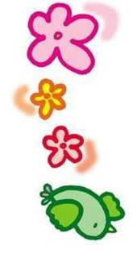
——朝阳桥小学2018年国庆活动指南
班级 姓名
尊敬的家长朋友：
国庆假期就要到来，为了让孩子养成良好的生活与学习习惯，过一个愉快而又充实的假期，我们向您和孩子提供以下建议：
(认真完成打☆，家长督促下完成打△，没有完成打○
- 认真完成各科老师布置的口头及笔头作业。
自评 伙伴评 家长评
2.“好书伴我成长”：坚持阅读课外读物并在“晓黑板”打卡上传读书照片，并完成“采蜜本”。
自评 伙伴评 家长评
3.“锻炼强身健体”：合理安排生活，保证充足睡眠，每天进行1分钟跳绳、1分钟仰卧起坐，提高身体素质。
自评 伙伴评 家长评
4.“练就一手好字”：写有质量的硬笔字作业。（内容建议为苏东坡的诗词）
自评 伙伴评 家长评
5.了解苏东坡的生平，读一读和东坡有关的诗词。
自评 伙伴评 家长评
6.制作一份国庆小报或数学小报。
自评 伙伴评 家长评
7.认真收看《彩虹时空》法治课堂第三期“国庆假期交通安全”（收看地址和时间见班级群通知）
自评 伙伴评 家长评

友情提醒：假期注意各项安全（防火、防溺水、交通出行等）。咱们10月8日不见不散哦！

